Как оплатить заказ с помощью банковской карты
После оформления заказа вы попадете на страницу оплаты в сервисе «Cloud Payments».
1. Введите данные банковской карты: номер, срок действия, имя и фамилию, а также
3 цифры с оборотной стороны (код CVV/CVC). Не забудьте указать email: на него придет информация о платеже.
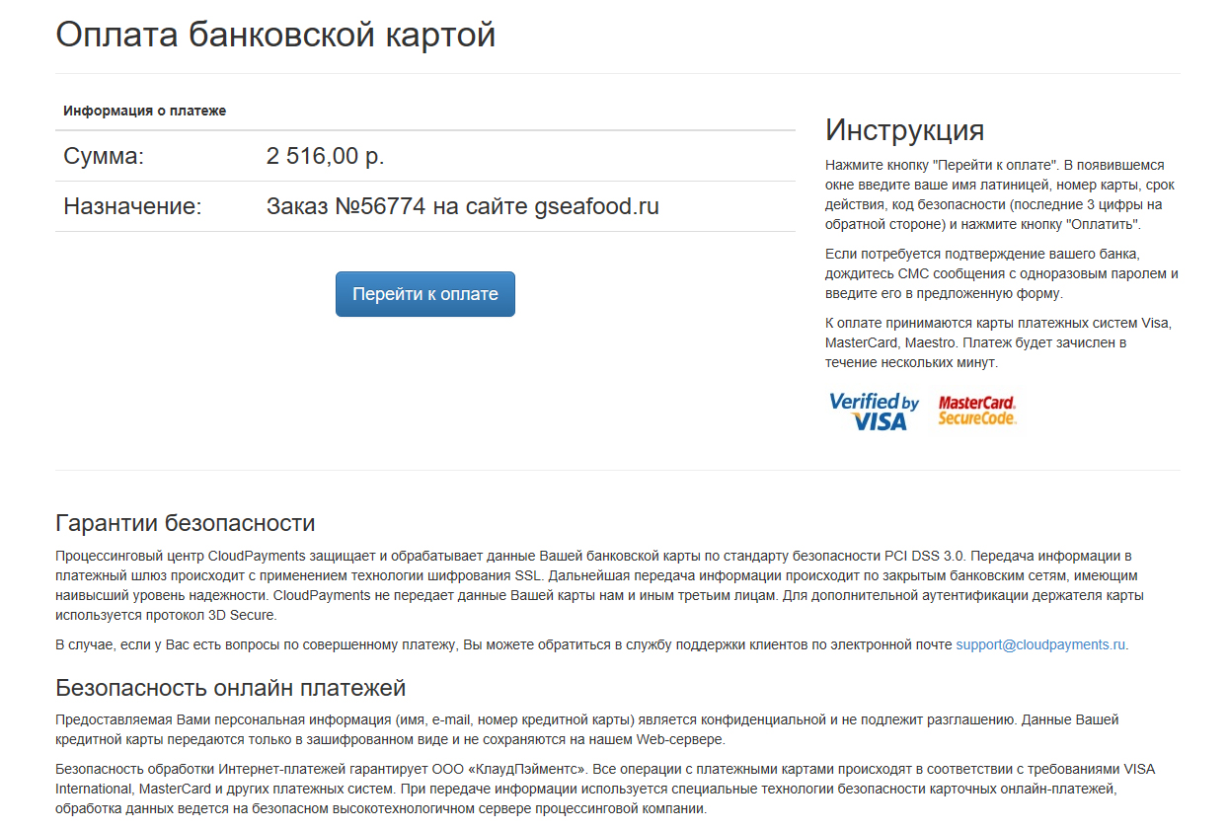

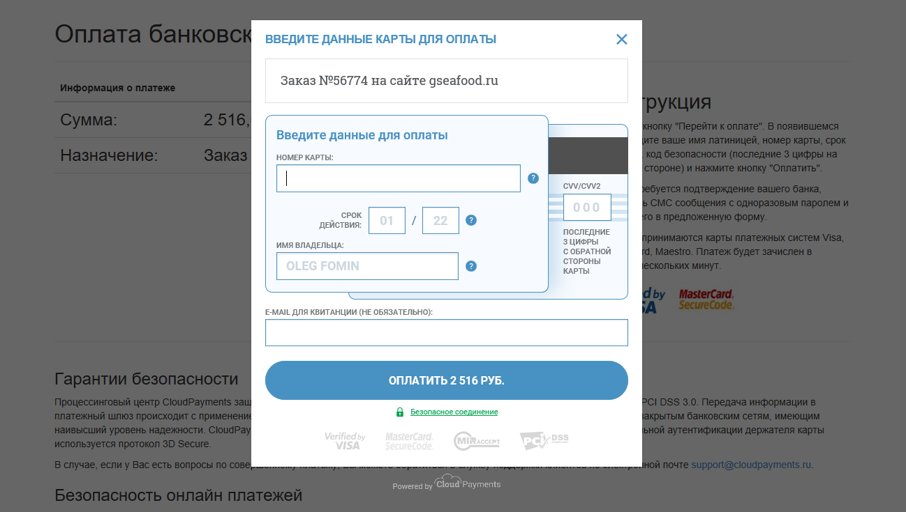
2. Если для вашей карты включена дополнительная защита 3-D Secure, вы будете перенаправлены на сайт банка для подтверждения платежа.
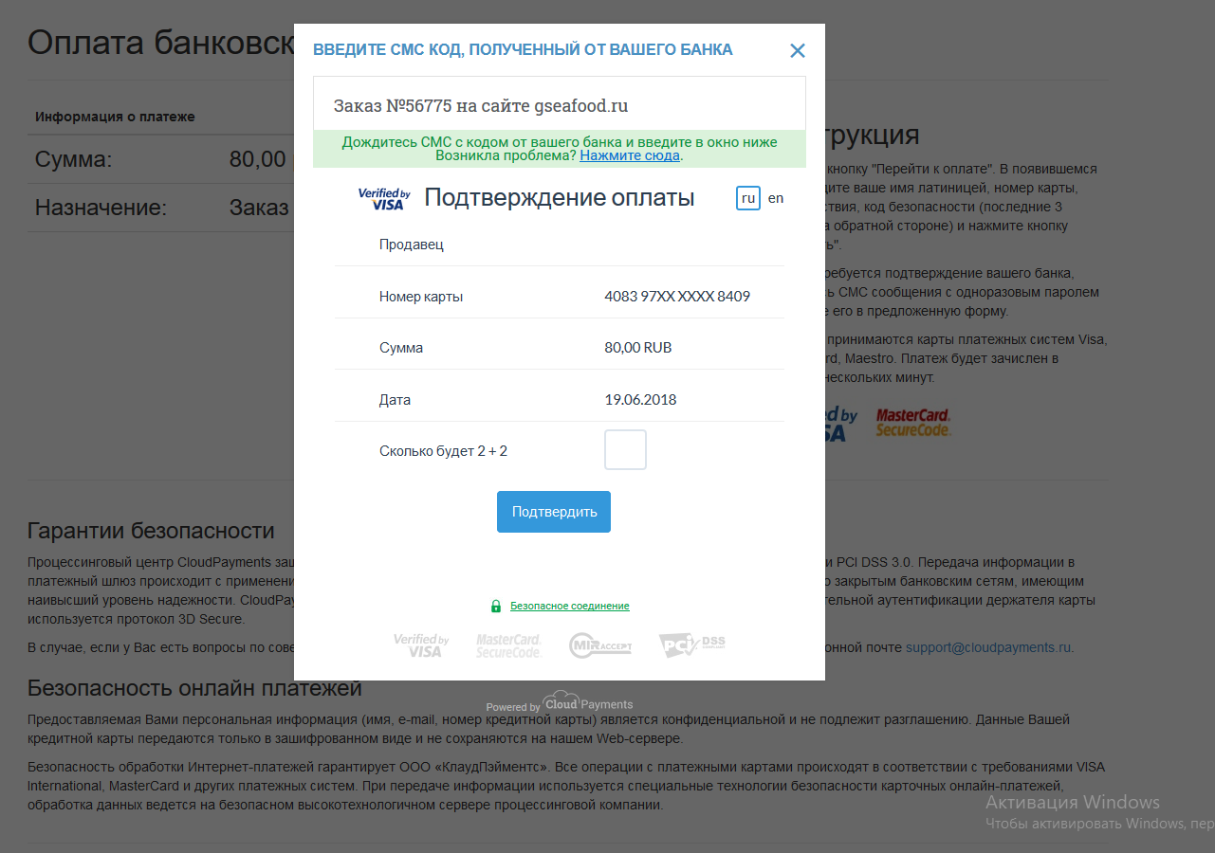

3. Готово! Чтобы вернуться в магазин, нажмите на ссылку под чеком.
